

Ingeniería de Sistemas Calidad de Software

**Proyecto de Curso - Propuesta No. 2**

**Food Square1**

Como estrategia de reactivación económica, las administraciones de los principales conglomerados de centros comerciales de Colombia han propuesto un reto a las universidades de Colombia para presentar una propuesta para desarrollar una solución tecnológica que permita mejorar la experiencia de compra de comidas y servicios asociados a los diferentes usuarios y visitantes.

A continuación, se detallan algunos de los principales requerimientos descritos por las diferentes administraciones y gerencias de los diferentes centros comerciales:

* Que los visitantes y usuarios en general puedan realizar solicitudes de comidas, bebidas y servicios conexos a los diferentes locales de comercio adscritos y autorizados por la administración del centro comercial.
* En este modelo de negocio solo podrán participar los locales con objeto de negocio de proveer comida, bebidas y similares.
* El ente regulador será una empresa privada (Operador Tecnológico Principal) y este a su vez delegará diferentes operadores que serán las administraciones o gerencias de los centros comerciales.
* Los operadores serán los encargados de afiliar a los diferentes comercios (crear cuentas, acuerdos de servicios, manejar la gestión de los pagos/devoluciones/quejas de los turistas y de igual forma realizar la gestión de pagos a los comercios que ofertan servicios de acuerdo a las definiciones contractuales que pueden ser al día siguiente o semana vencida u otra según acuerdos.
* La aplicación desarrollada tendrá una funcionalidad para que el dispositivo móvil haga las veces de Turno Electrónico / llamados inalámbrico.
* A partir de la funcionalidad anterior, los comerciantes puedan entregar los productos y servicios en los lugares donde están departiendo los visitantes y/o usuarios.
* La aplicación debe soportar diferentes mecanismos digitales de pago, por ejemplo: tarjeta de crédito, Código QR, nequi, daviplata, efectivo en sitio, etc.
* La solución propuesta debe contemplar proveer a los comercios una impresora o un dispositivo móvil tipo table, con el fin de recibir los pedidos originados por la aplicación Food Square.
* Los visitantes o usuarios podrán hacer pedidos desde la aplicación descargada en su móvil o desde el totem.

1 Propiedad de Fabrizio Bolaño López. No puede ser reproducido sin autorización de su autor. Escrito para fines académicos del curso Calidad de Software.



* La aplicación debe permitir calificar el servicio y registrar PQR.
* La aplicación debe soportar mínimo 2 idiomas (español e inglés).
* Para este proyecto las gerencias de los centros comerciales han definido que se debe proveer dispositivos tipo Kiosko Totem Digitales Interactivos.

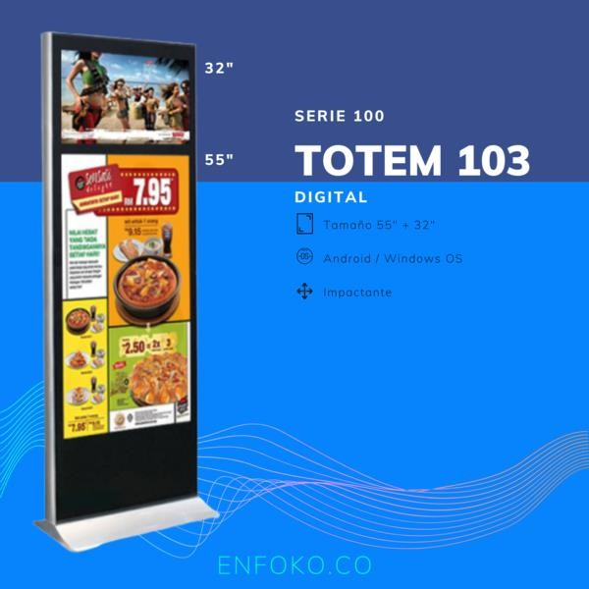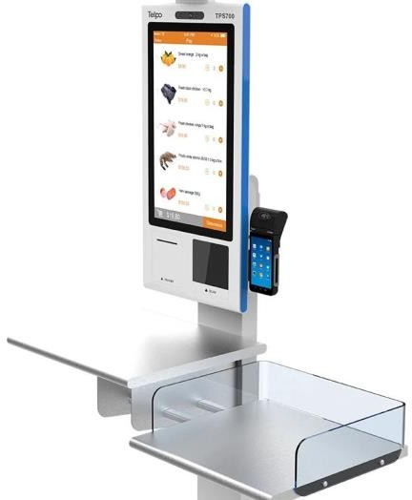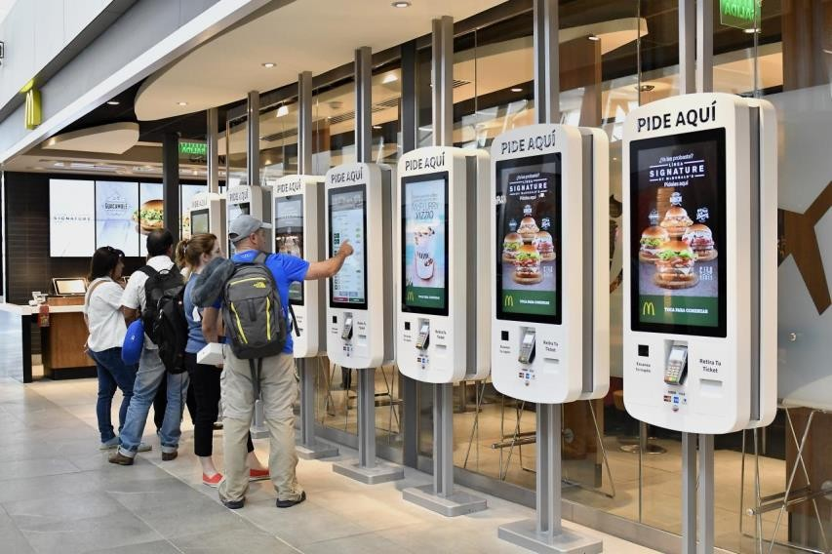

* + Fuente: https://ebtouch.com/totem-interactivo-o-kiosco-interactivo-cual-elegir/
  + Fuente: https://tiendads.enfoko.co/products/venta-totem-tactil-autoservicio-tipo108-32
  + Fuente: https://tiendads.enfoko.co/products/venta-totem-digital-gran-tamano-tipo103-55y32
* Los totem digitales tendrán varias funciones: Proveer internet a través de una red WiFi, servicios de publicidad de los comercios afiliados, facilitar la compra de productos y/o servicios a turistas, mensajes institucionales de la administración del centro comercial.
* Los totem digitales deben estar adecuados para interiores y podrían ser doble cara para cubrir la demanda.
* La propuesta debe incluir los planes de mantenimiento para los totem.
* El servicio de internet estará a cargo de las gerencias de los centros comerciales y se requiere tener planes de continuidad de negocio.
* La solución tecnológica debe estar configurada para alta disponibilidad.



Entregables:

**Propuesta Tecnológica Completa:** Durante el desarrollo del curso, el estudiante (Grupo) desarrollará la propuesta de acuerdo a la siguiente agenda:

* Primer Parcial: (Requerimientos y Diseño)
* Segundo Parcial: (Desarrollo y Pruebas Parte A)
* Final: (Pruebas Parte B, Despliegue, Mantenimiento y Gestión de la Configuración)

**Plan de Calidad:** Durante el desarrollo del curso, el estudiante (Grupo) desarrollará el plan calidad de acuerdo a la siguiente especificación:

* Primer Parcial: (Requerimientos y Diseño)
* Segundo Parcial: (Desarrollo y Pruebas Parte A)
* Final: (Pruebas Parte B, Despliegue, Mantenimiento y Gestión de la Configuración)

**Nota:** Como temas de apoyo se incluyen las estructuras detallas de trabajo (EDT) de las diferentes fases del ciclo de vida de desarrollo de software. *Fuente: Swebok V3*.

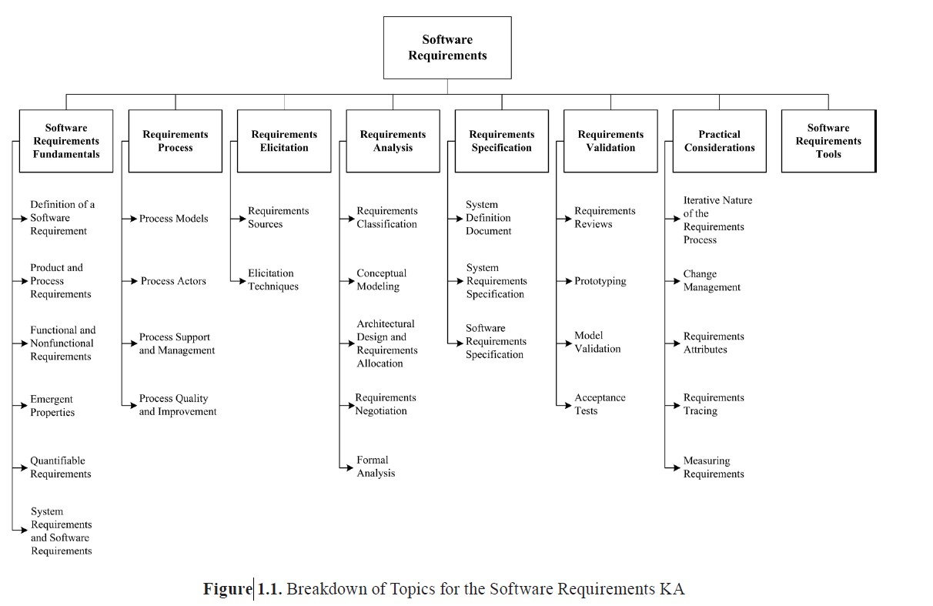

ANEXOS - EDT

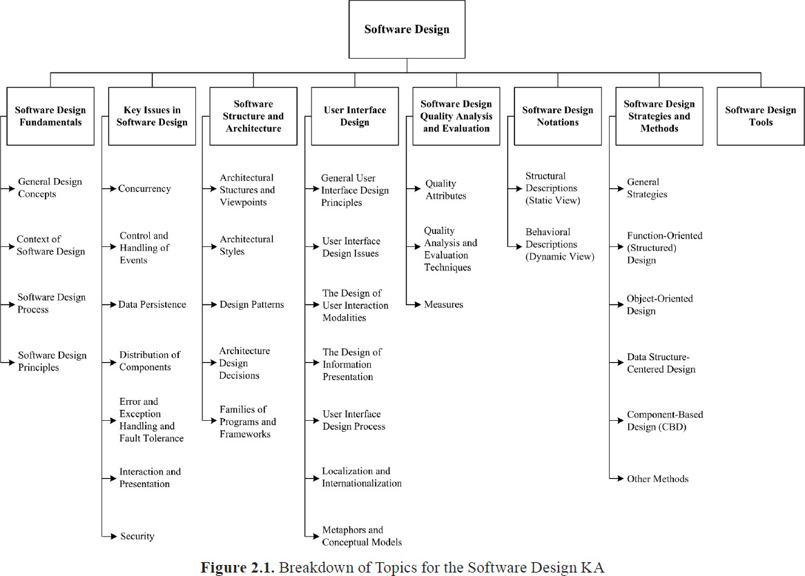

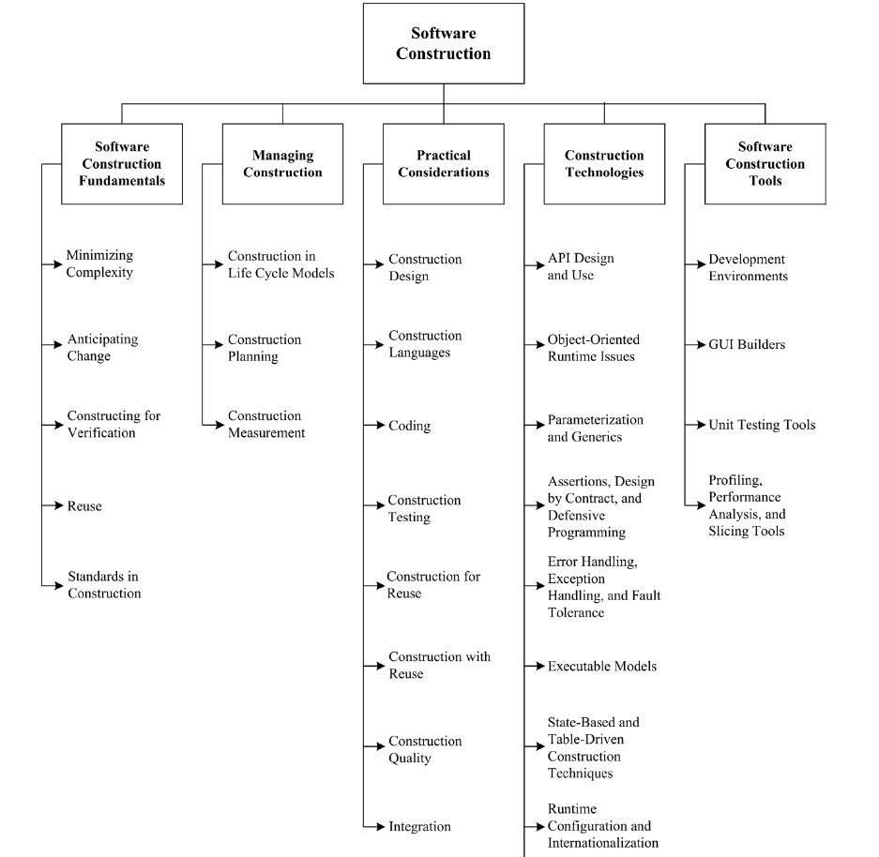

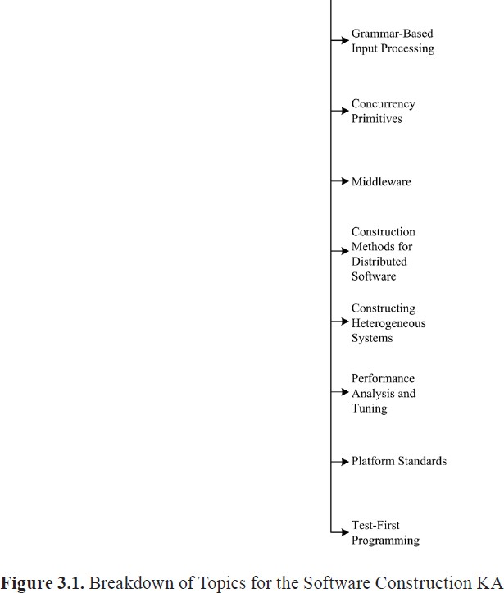

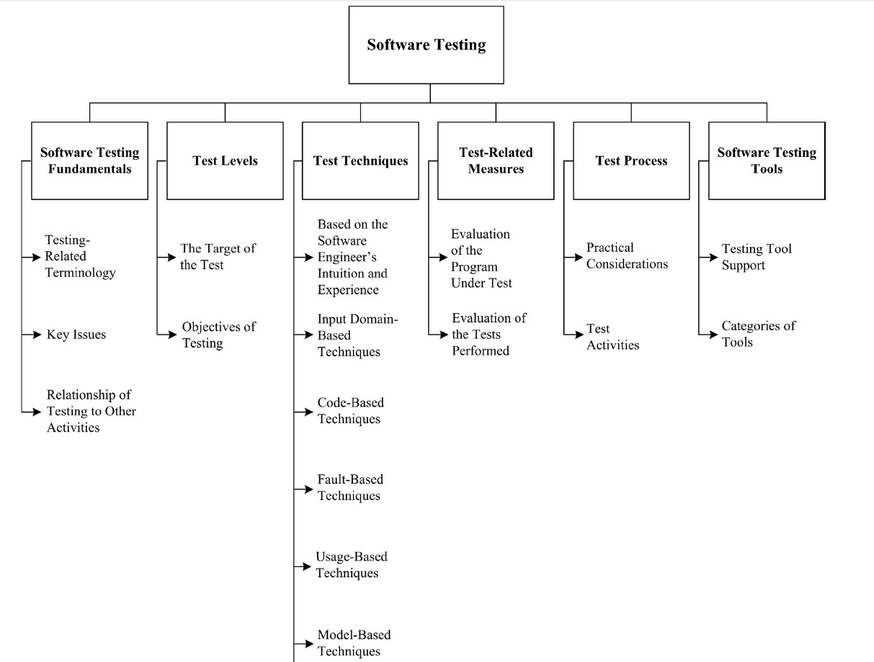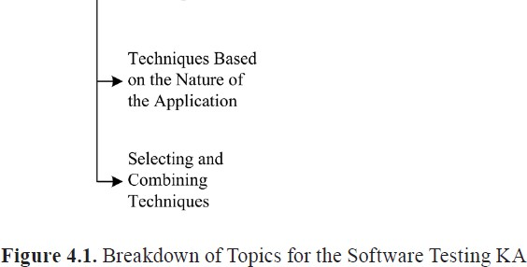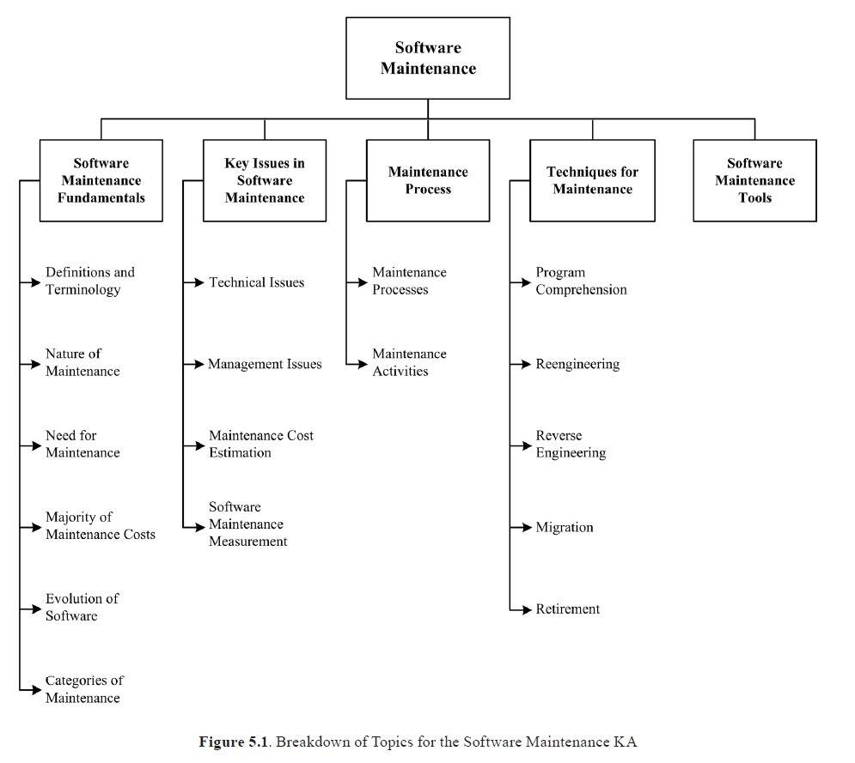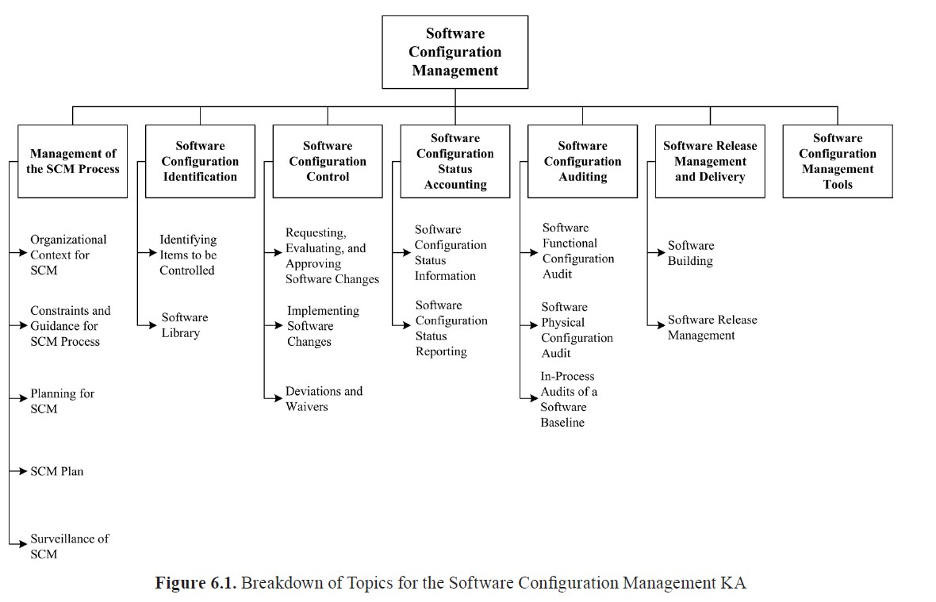

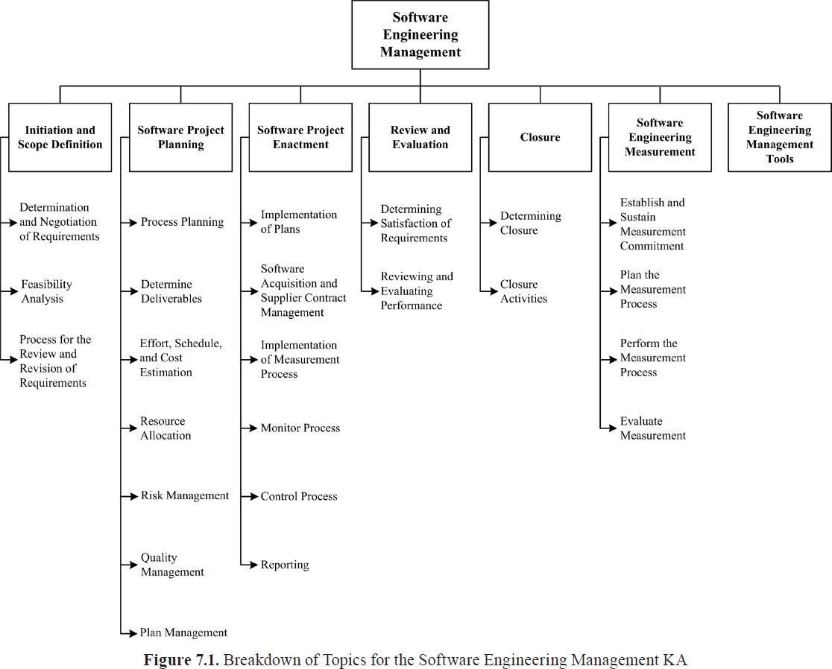

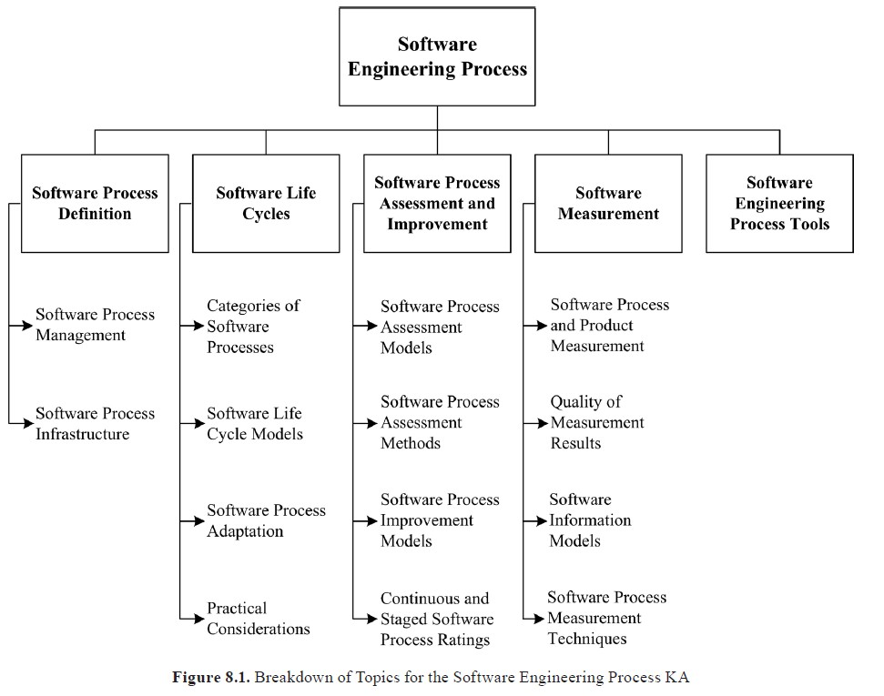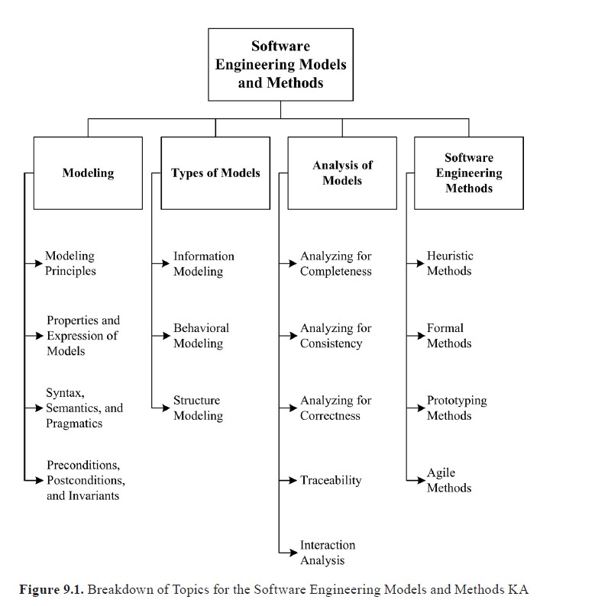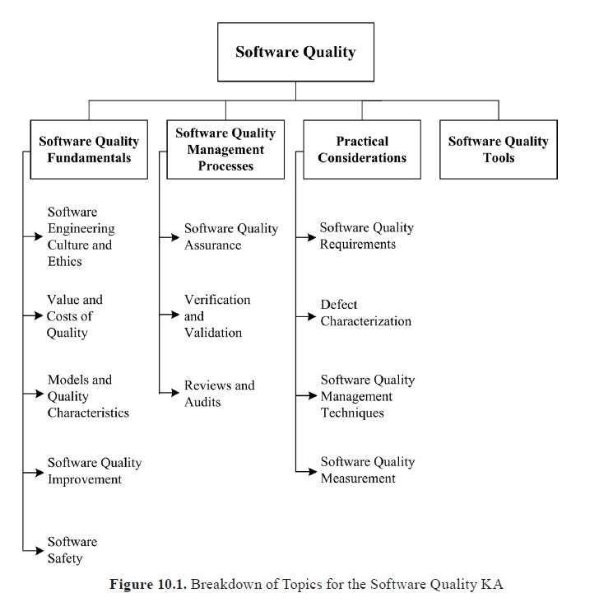

**IEEE Standard for Software Quality Assurance Processes – 730-2014**

